**介绍产品相关信息**

* •选择的产品是？

　　支付宝

* •为什么选择该产品作为分析？

　　因为这个产品现在几乎每部手机都会存在，每个人都会去使用它。

* •该产品是怎么诞生的（在什么样的背景下）？

　　在中国人传统的商业思维中，“一手交钱，一手交货”是天经地义的事情，而在网上交易中，这种传统的交易模式遇到了难题。淘宝网若想进一步发展，就必须先在买家和卖家之间建立互相信任的关系。

•经历了哪些发展阶段？（软件得到发展或者没落的原因是什么，比如微信的兴起给微博带来的打击）

　　支付宝公司从2004年建立开始，始终以“信任”作为产品和服务的核心。不仅从产品上确保用户在线支付的安全，同时让用户通过支付宝在网络间建立起相互的信任，为建立纯净的互联网环境迈出了非常有意义的一步。

　　支付宝提出的建立信任，化繁为简，以技术的创新带动信用体系完善的理念，深得人心。在六年的时间内，为电子商务各个领域的用户创造了丰富的价值，成长为全球最领先的第三方支付公司之一。截止到2010年12月，支付宝注册用户突破5.5亿，日交易额超过25亿元人民币，日交易笔数达到850万笔。

　　支付宝创新的产品技术、独特的理念及庞大的用户群吸引越来越多的互联网商家主动选择支付宝作为其在线支付体系。

　　目前除淘宝和阿里巴巴外，支持使用支付宝交易服务的商家已经超过46万家；涵盖了虚拟游戏、数码通讯、商业服务、机票等行业。这些商家在享受支付宝服务的同时，还是拥有了一个极具潜力的消费市场。

支付宝以稳健的作风、先进的技术、敏锐的市场预见能力及极大的社会责任感，赢得了银行等合作伙伴的认同。目前国内工商银行、农业银行、建设银行、招商银行、上海浦发银行等各大商业银行以及中国邮政、VISA、MasterCard国际组织等各大机构均与支付宝建立了深入的战略合作，不断根据客户需求推出创新产品，成为金融机构在电子支付领域最为信任的合作伙伴。

**调研、评测**

     1、第一次体验

  第一次使用支付宝是五年前的事，当时就感觉用来转账和移动支付很方便。

  2、被采访者的感受

  （1) 介绍采访对象的背景和需求

   柏同学是一名普通大学生，想有个软件能线上购买东西，转账，最好能用这个软件解决日常生活的所有事情。

（2) 让采访对象使用该产品的功能。

   柏同学马上之前就注册过用户，感觉用户体验感很好，转账、购买电影票，点外卖等功能完善，只要一个手机就能解决大多事情。

（3) 描述用户使用这个产品的过程，用户的问题解决了么？软件在数据量/界面/功能/准确度上各有什么优缺点？用户体验方面有问题么？

   支付宝的功能众多，有时候找比较麻烦，未解决。界面现在做的很完善，还可以人脸识别登录，方便快捷安全。用户体验方面，现在提现超过一定金额会收手续费，比较让人接受不了，降低了用户体验感。

（4) 用户对产品有什么改进意见

   支付宝提现有金额限制，最好能取消，加强系统的安全指数，让用户有更好的体验感

3、结论：经过这么多工作，你一定有充分的理由给这个软件做一个评价:

好，不错。

**需求分析**

* 列出该产品的典型用户和典型场景，并且用用例图（Use case）加以表示

Use case如下

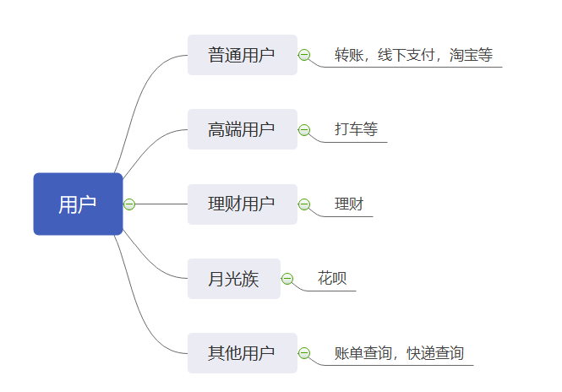

* 根据KANO模型，列举出你分析的产品在四个象限中分别存在哪些功能。

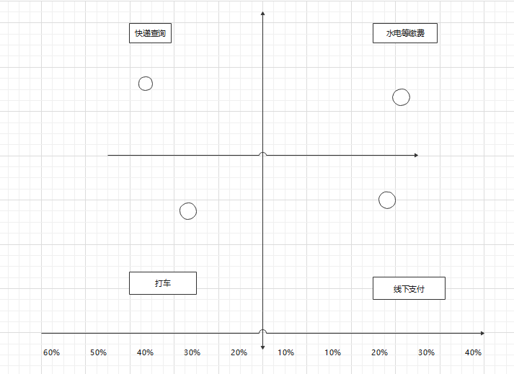

* 选择获取需求的方法（比如焦点小组、深入面谈），得到该软件的需求。（对不同的典型用户可以采取不同的方法）

通过焦点小组，我们可以总结出普通个人用户对于对于支付宝最基本的需求是实现线上支付功能。

## ****分析****

## ****支付宝最先是以其购物的功能而诞生，之后衍生出了其他各项功能，从而形成了功能强大的体系，如线下支付，滴滴打车，火车票代购，买机票，订酒店，买电影票等等诸如此类。现如今它的发展迅猛，手机支付已经成为当代城市的主流。打破了传统的交易模式。****

* 支付宝购物流程
* 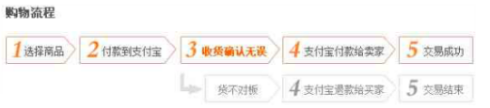
* 选择商品：登录淘宝，选择您要购买的商品，选中后点击“立即购买”买下您选中的商品
* 填写信息：正确填写买家的收货信息，所需的购买数量，点“确认无误，购买”
* 确认付款：选择支付宝账户余额支付，点“确认无误，付款”
* 收货确认：卖家发货后，买家注意查收货物，收到货物并确认无损伤后，点“确认收货”
* 支付宝付款：输入支付宝账户的支付密码，点“同意付款”付款给卖家
* 给卖家评价：给对方评价，评价成功

‚ 支付宝的商业模式：

支付宝是国内领先的独立第三方支付平台，致力于为中国电子商务提供“简单、安全、快捷”的在线支付解决方案。

支付宝属于信用担保型平台，所谓信用担保就是在网上支付过程中起到信用担保和代收代付的作用，其运作的实质是以支付宝为信用中介，在买家确认收到合格货物前，由支付宝替买卖双方保存支付款的一种增值服务

* 分析这个软件目前的优劣 (和类似软件相比)，推理出这个软件团队在软件工程方面可以提高的重要方面 (具体建议)。要求把对比的结果列出一个表格，对比每个软件各自的优点和缺点。

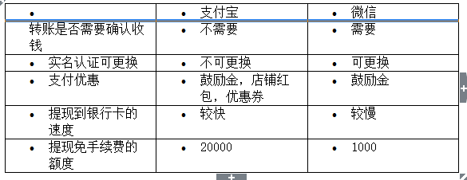

## ****建议和规划****

1.如果你是项目经理，如何提高从而在竞争中胜出？

    目前支付宝的功能在同类产品中算是比较完善的，我觉得如果要在竞争中脱颖而出，首先支付宝最基本的功能一定要做到最好，因为支付宝的定位是支付软件，支付的便捷是它最重要的部分，而其他一些附加的功能只能说是锦上添花，不能说把其他方面的功能不断完善扩充，而舍弃原本的东西，这样肯定是不对的。其次要善于去比较相同类型软件与自身的差异，往往被吸引走的用户是因为别的软件有而我们自己本身没有的功能。还要善于与现在流行的元素进行结合，比如共享的概念，多引进一些人们需要的功能，为使用者建立一个更安全更便捷的平台将会是取胜的关键。

2.目前市场上有什么样的产品了？

    微信，银联卡支付，apple pay，qq钱包等

3.你要设计什么样的功能？（杀手功能 or 外围功能）

设计一个功能让支付宝也能当公交卡一样使用。

* 为何要做这个功能，而不是其他功能？

　　因为这个功能现在还没有其他软件做，所以这肯定会是一个热点，再者坐公交的人数多，所以这个功能很实用。

* 因为坐公交的话，无非就是用现金或者公交卡，如果一直带着零钱显然很不方便，所以大多数人都愿意去使用公交卡，但是每个地方为什么用户会用你的产品/功能？

的公交卡并不是通用的，比如厦门的公交卡在泉州不能用，那么这个时候你就需要两张公交卡，这样做一旦城市多了，你的公交卡也就多了，而且很多时候你去那个城市并不会太久，办一张公交卡是否值得也是值得考虑一下的。如果支付宝可以实现这个功能的话，那么我相信没有人愿意带着一堆的零钱或者一堆的公交卡，他们会更愿意使用一部手机去支付。

* 你的创新在哪里? 请使用 NABCD 分析

　　1. N (Need 需求) 你的创意解决了用户的什么需求?   
　　解决了乘坐公交车时候携带零钱或者公交卡的问题。  
　　2) A (Approach 做法)  
　　扫码支付技术已经是比较成熟，超市、店铺、自动贩卖机都有它的身影。只需增加一台设备扫描二维码的设备即可（这个想法参考自自动贩卖机的售卖形式）。   
　　3) B (Benefit 好处)  
　　给用户的好处是减少思想负担，用户每天出门不用检查自己是否带了卡包或钱包，同时让用户出行方便了许多，可以不用因为坐公交而特意的携带零钱或者公交卡。  
　　4) C (Competitors 竞争)  
　　首先这个功能其他软件还没有做，所以我们就有了先发优势，再者因为我们可以利用我们的人脸识别等功能为我们这个功能再添加一些支付的手段和验证的方式。  
　　5) D (Delivery 推广)

因为支付宝现在人人手机都用，所以只需要在支付宝上添加这个功能即可，然后将这个功能放在支付宝界面较为显眼的位置。

如果支付宝按照预想的这样继续发展，不管过去多长时间，一定会继续给人们带来便利并且在同行中占据主要地位。

**负责人：**

介绍产品相关信息：曹仁敬

调研， 评测：徐廷龙，董长海

需求分析：盛任

分析：刘慧敏

建议和规划：柏桥金